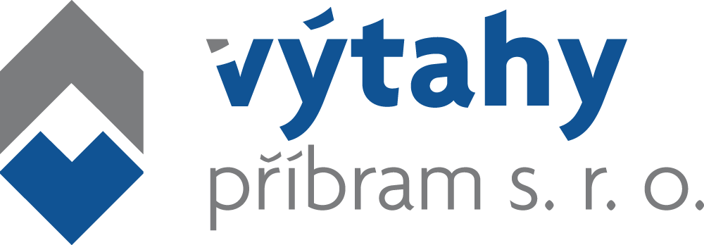

# *SMLOUVA O SERVISU ZDVIHACÍ PLOŠINY PRO DOPRAVU OSOB č. 2022024*

dle zákona č. 89/2012 Sb. občanský zákoník

# *1) Smluvní strany*

**OBJEDNAVATEL: Město Rakovník**

**Zastoupený:** PaedDr. Luďkem Štíbrem, starostou

**Adresa:** Husovo nám. 27, 269 18 Rakovník

**IČO:** 00244309

**DIČ:**  CZ00244309

**Číslo účtu-peněžní ústav:** 50045004/0300

**Email:** xxx

**Zařízení:** Plošina LC Mini

**Umístění zařízení:** Rakovník Husovo nám.114 ,vč. 1043/2024

|  |
| --- |
|  |
|  |

**ZHOTOVITEL: Výtahy Příbram s.r.o.**

**Zastoupený:** xxx

**Adresa:** Gen. R. Tesaříka 135, 261 01 Příbram

**IČO:** 24800503

**DIČ:** CZ24800503

**Číslo účtu-peněžní ústav:** 201600299/0600 – GE Money Bank a.s., Příbram

2300347793/2010 Fio banka, a.s. pob. Příbram

Společnost zapsaná u Městského soudu v Praze pod spisovou značkou C 175413

**E-mail:** vytahy.pb@seznam.cz

**Mobil:**  xxx

**Servisní středisko:** Praha

**Pohotovostní telefon: +420608927721**

# *2) Předmět plnění*

1. Zhotovitel se zavazuje vykonávat pro objednavatele za podmínek stanovených touto smlouvou servis zdvihací plošiny pro dopravu osob v následujících cenách a rozsahu dle přílohy č. 1 této smlouvy.

Po dobu záruky na nově dodanou zdvihací plošinu pro dopravu osob nebude zhotovitel účtovat objednavateli opravy, s výjimkou závad způsobených vandalismem nebo nesprávnou obsluhou. Na opravy zdvihací plošiny pro dopravu osob vyvolané vandalismem nebo nesprávnou obsluhou nebo opravy mimo záruku nebo po záruce, bude vždy objednavateli učiněna zhotovitelem písemná nabídka. Realizace těchto oprav bude uskutečněna až po jejich objednání.

# *3) Platnost smlouvy*

1. Smlouva je uzavřena na dobu určitou a to na 60 měsíců s platností od data podpisu obou smluvních stran.
2. Pokud žádná ze smluvních stran smlouvu nevypoví do 3 měsíců před koncem její platnosti, tak se platnost prodlužuje vždy o dobu, na kterou byla původně uzavřena.

# *4) Záruky*

1. Záruční lhůta je 24 měsíců na provedené práce a nový dodaný materiál.
2. Na ostatní provedené práce bez použití materiálu pak 6 měsíců.

# *5) Platební podmínky*

1. Za plnění servisu uvedeného v příloze č. 1 bude zhotovitelem vystavena faktura.
2. Případná fakturace za další objednané služby bude provedena vždy na základě vystaveného protokolu nebo zakázkového listu.
3. Faktury budou zasílány v listinné podobě poštou nebo elektronicky emailem na adresu objednatele uvedenou v záhlaví této smlouvy. Faktura bude považována za doručenou třetí den po odeslání faktury.
4. Splatnost faktury bude uvedena přímo na faktuře v rámci obvyklých platebních podmínek.

***6) Ostatní ujednání***

1. Smlouvu je možné měnit nebo doplňovat pouze formou písemných dodatků.
2. Dodržení záručních podmínek a dohodnutých prohlídek zhotovitelem v termínech předepsaných platnou ČSN je podmíněno plněním podmínek této smlouvy ze strany objednavatele po celou dobu záruky.
3. Uvedené ceny jsou platné do konce roku 2024. Po této době je zhotovitel může každoročně aktualizovat do výše státem vyhlášené inflace. Taková aktualizace je platná vždy od 1.1 následujícího roku.
4. Odpovědnost za technický stav výtahu nese zhotovitel. Toto neplatí, odmítne-li objednavatel provést doporučení revizního technika zhotovitele uvedené v knize výtahu nebo protokolech z odborné zkoušky výtahu, nebo používá – li se výtah v rozporu s návodem k obsluze výtahu, či platnou legislativou.
5. Pokud objednavatel neuhradí včas fakturované částky, zhotovitel má právo po předchozím písemném upozornění (nejméně 14 dní předem) pozastavit výkon činnosti dle této smlouvy. Zhotovitel rovněž neodpovídá za případné škody, které vznikly objednavateli na základě pozastavení výkonu činnosti.

## Tato smlouva podléhá zveřejnění v registru smluv ve smyslu zák. č. 340/2015 Sb., o registru smluv, v platném znění. Tato smlouva nabývá platnosti dnem jejího podpisu oprávněnými zástupci obou smluvních stran a účinnosti dnem jejího zveřejnění v registru smluv. Zveřejnění této smlouvy v registru smluv zajistí objednatel. Smluvní strany prohlašují, že výslovně souhlasí se zveřejněním smlouvy v plném rozsahu.

1. Pokud se tato smlouva uzavírá v listinné podobě je vyhotoven ve třech stejnopisech, z nichž každý má platnost originálu. Objednatel obdrží dvě vyhotovení a zhotovitel jedno vyhotovení. V případě elektronické podoby, obdrží každá smluvní strana elektronický originál, který musí být opatřen kvalifikovaným elektronickým podpisem, který bude obsahovat otisk kvalifikovaného časového razítka, ve smyslu Nařízení Evropského parlamentu a Rady (EU) č. 910/2014 (eIDAS).

## Uzavření této smlouvy bylo schváleno Radou města Rakovník dne 10. 7. 2024 usnesením č. 476/24.

V Rakovníku dne 2. 8. 2024 V Příbrami dne 1. 8. 2024

Objednavatel: Zhotovitel:

Město Rakovník Výtahy Příbram s.r.o.

PaedDr. Luděk Štíbr xxx

starosta xxx